U I T N O D I G I N G

Beste leden,

Wist je dat onze personeelsvereniging in Eindhoven een breed scala aan activiteiten organiseert waar voor iedereen iets leuks bij zit? Of je nu houdt van creatief bezig zijn, sportief wilt zijn, koken leuk vindt, of gewoon wilt genieten van een gezellige dag of avond, wij hebben het allemaal!

Graag bieden we je hierbij een nieuwe activiteiten aan: **Workshop limoncello en cocktails maken** Deze activiteit wordt georganiseerd door Astrid Ansems en Yvonne Kerkkamp - Guldenaar.

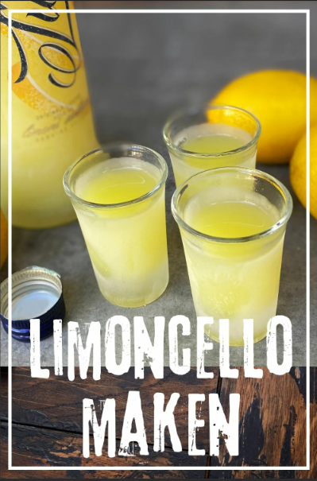

Altijd al eens limoncello willen maken zoals de Italianen dat doen? Kom dan naar onze sprankelende workshop en ontdek het geheim achter deze heerlijke likeur!

**Wat gaan we doen?**

We beginnen met een gezellige vrijdagmiddagborrel en een hapje. Voor degenen die liever geen alcohol drinken, is er een alcoholvrij programma beschikbaar.

We starten de workshop met een korte presentatie onder het genot van een heerlijke cocktail. Daarna gaan jullie aan de slag. Experts begeleiden je door het hele proces en delen de fijne kneepjes van het ambacht. Aan een grote tafel leer je stap voor stap hoe je je eigen limoncello maakt, en natuurlijk mag je ook proeven. Daarnaast leren we je hoe je twee verrukkelijke cocktails maakt, die je uiteraard ook mag proeven. We hebben een leuke quiz voor je, en de top 3 winnaars kunnen een prijs in de wacht slepen! Na de workshop gaat de borrel nog even door.

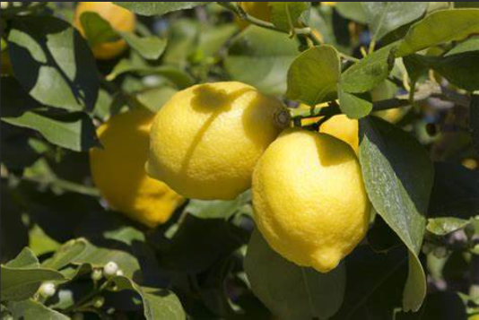

**Kosten en wat is inbegrepen?**

Het is een all-in workshop **limoncello en cocktails maken** met een borrel incl. alle drankjes. Na afloop van de workshop kun je tegen een gereduceerd tarief van € 23,99 een fles limoncello kopen (deze zit niet in de workshop inbegrepen).

**Datum**: Vrijdag, 29 augustus 2025

**Locatie**: Croy 14, Eindhoven

**Tijd**: 17:00-19:30 uur

**Kosten** per persoon: € 37,50

**Minimaal aantal deelnemers: 16 personen (**maximaal aantal deelnemers is 50 personen)

**Bijzonderheden**: Gratis parkeren / bushalte voor de deur

**Leeftijd**: vanaf 18 jaar

We beloven je een zomerse avond vol citroensensatie en plezier!

**Nb:**

* Voor elke activiteit geldt een minimaal aantal deelnemers. Bij onvoldoende aanmeldingen kan de activiteit helaas niet doorgaan.
* Wees op tijd aanwezig bij de activiteit.
* Bij annulering, uiterlijk 7 dagen voorafgaand aan de activiteit, geldt onze [annuleringsregeling](https://www.rabobankpersoneelsverenigingen.nl/personeelsvereniging-rabobank-rgo-afdeling-eindhoven/nieuws/annuleringregeling-personeelsvereniging-rabobank-nederland-afdeling-eindhoven-best-en-boxtel) en zal het volledig bedrag in rekening worden gebracht.

**Inschrijven**:

* Onze activiteiten zijn exclusief voor leden in actieve dienst en gepensioneerde leden en hun introducés. Je inschrijving is persoonlijk en kan niet worden overgedragen.
* leden kunnen zich vóór 28 juli 2025 inschrijven.

We zien ernaar uit om samen met jullie een gezellige activiteit te beleven. Schrijf je in op de activiteit(en) naar keuze dan zien we je snel!

Met vriendelijke groet,

Yvonne Kerkkamp - Guldenaar   
Secretaris Personeelsvereniging